Guida per l’utilizzo – Excel Art 21 TIMSII

- Appena aperto il file, selezionare il foglio “Dati bolletta” in basso
- Inserire le informazioni di Comune, Volumi, Composizione Unità, Periodo di fatturazione e Importo bolletta. Di seguito un esempio:

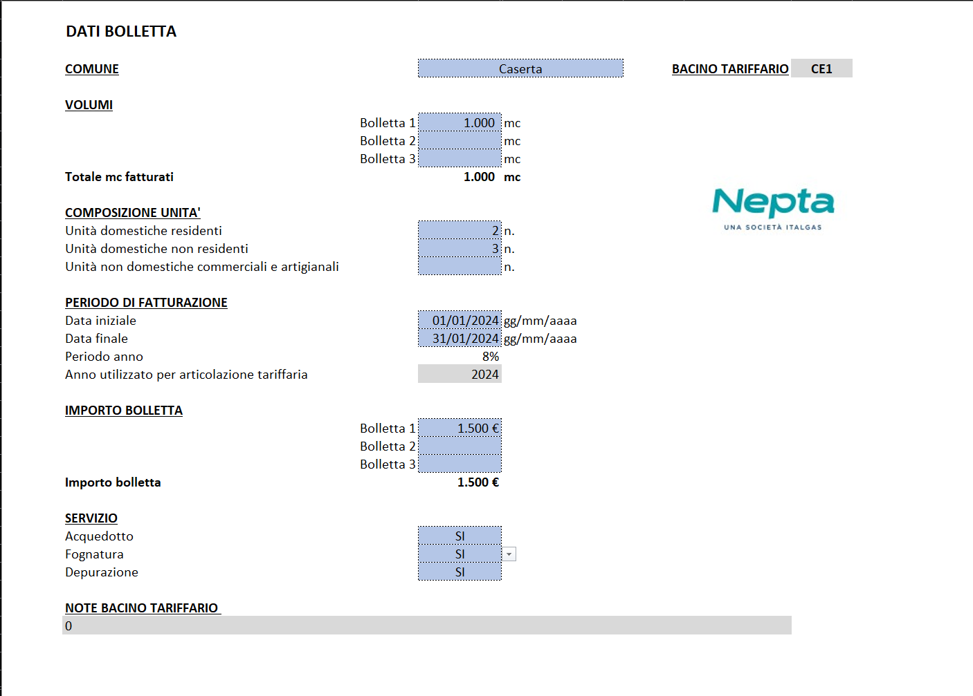

- Selezionare il foglio “Tipologie sottoutenze_consumi” e inserire i numeri di unità con i residenti. Di seguito un esempio:

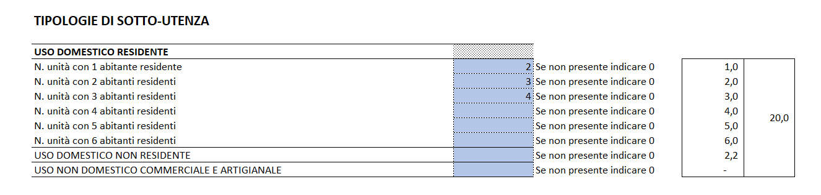
- I fogli “RIPARTIZ SOTTO-UTENZA_dettagli” e “RIPARTIZ SOTTO-UTENZA_riepilogo” rappresenteranno la ripartizione dei consumi in base alle sotto-utenze
- Il foglio “Articolazione Tariffaria” descrive le tariffe utilizzate nella bolletta

